BASES DE DATOS
Proyecto Final del Semestre
API REST + PostgreSQL con Spring Boot y JdbcTemplate

GRUPOS  2 – 4 estudiantes | ENTREGA  29 de mayo de 2026 | VALOR  30% de la nota final

Objetivo

PARTE 1 · DOCUMENTACIÓN 25% de la nota del proyecto

1.1 Descripción del Sistema

BeautyAtHome es una plataforma orientada a la gestión de servicios de belleza y cuidado personal a domicilio. El sistema permite conectar clientes con profesionales independientes como estilistas, maquilladores, barberos y manicuristas, facilitando la administración de reservas, servicios, cobertura geográfica y reseñas.

El sistema busca resolver la dificultad que enfrentan los profesionales independientes para gestionar sus servicios y llegar a más clientes, así como mejorar la experiencia de los usuarios al permitirles reservar servicios desde una plataforma centralizada.

1.1.1 Usuarios del Sistema

1.1.1.1 Clientes

Usuarios que pueden registrarse, consultar profesionales disponibles, reservar servicios y dejar reseñas.

1.1.1.2 Profesionales

Especialistas en belleza que ofrecen servicios, administran disponibilidad y trabajan en zonas específicas de cobertura.

1.1.1.3 Administradores

Encargados de supervisar la información general del sistema y gestionar las marcas asociadas.

1.1.2 Funcionalidades Principales

1.1.2.1 Gestión de reservas de servicios de belleza.

1.1.2.2 Asociación de profesionales con múltiples servicios.

1.1.2.3 Gestión de cobertura geográfica por profesional.

1.1.2.4 Sistema de reseñas y calificaciones.

1.1.2.5 Administración de marcas patrocinadoras y categorías de servicios.

1.2 Casos de Uso
Caso de uso | Actor | Descripción
Registrar cliente | cliente | Permite crear una cuenta en la plataforma
Consultar profesionales | Cliente | Permite visualizar profesionales disponibles y sus servicios
Reservar servicio | cliente | Permite agendar una cita con un profesional
Cancelar reserva | Cliente | Permite cancelar una reserva previamente realizada
Gestionar servicios | Profesional | Permite asociar y administrar servicios ofrecidos
Gestionar cobertura | Profesional | Permite definir zonas geográficas donde presta servicio
Registrar reseña | cliente | Permite calificar y comentar un servicio realizado
Administrar marcas | Administrador | Permite gestionar las marcas asociadas a profesionales
Consultar reservas | profesional | Permite visualizar reservas asignadas
Gestionar categorías | administrador | Permite administrar categorías de servicios

1.3 Diagrama Entidad-Relación
Diagrama ER con todas las tablas del sistema. Debe mostrar:
● Llaves primarias (PK) y foráneas (FK) claramente indicadas
● Cardinalidad de cada relación (1:N, N:M)
● Nombre y tipo de dato de cada columna
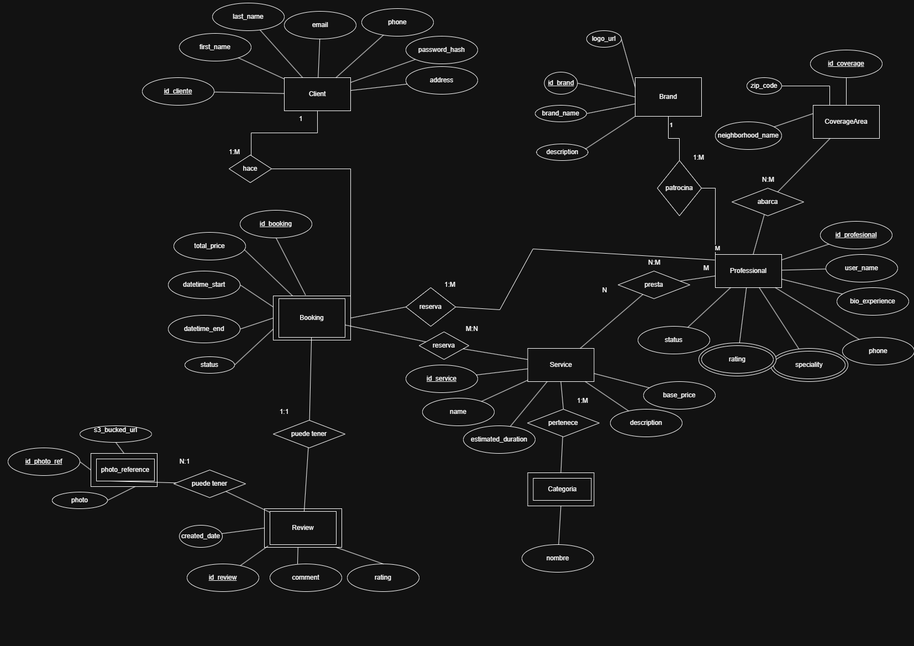
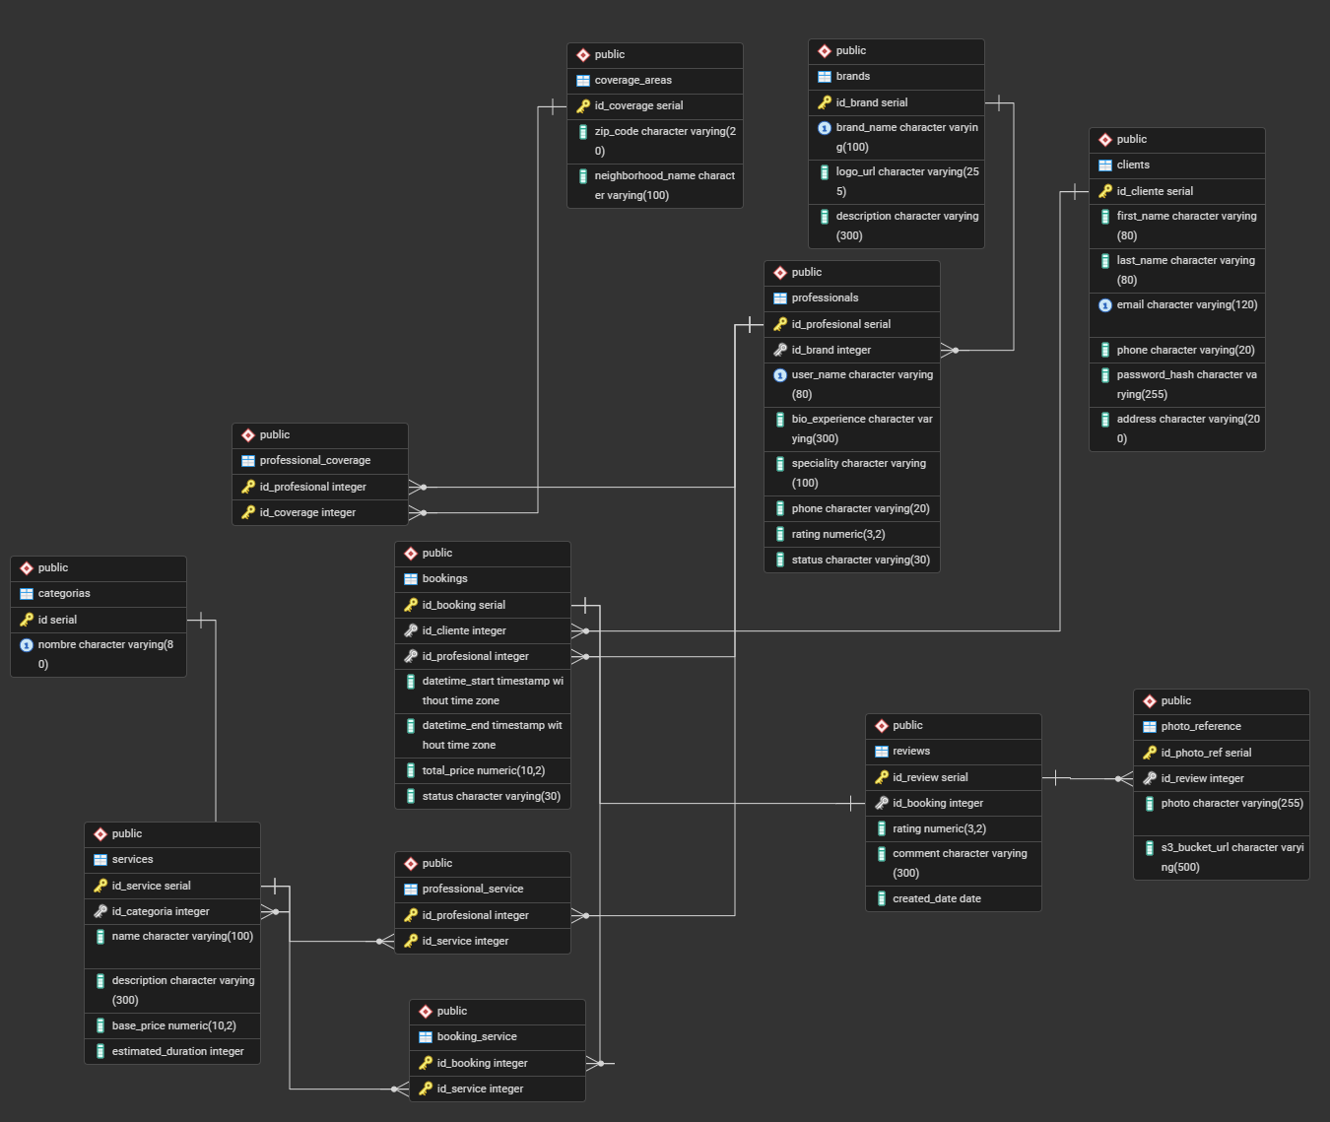
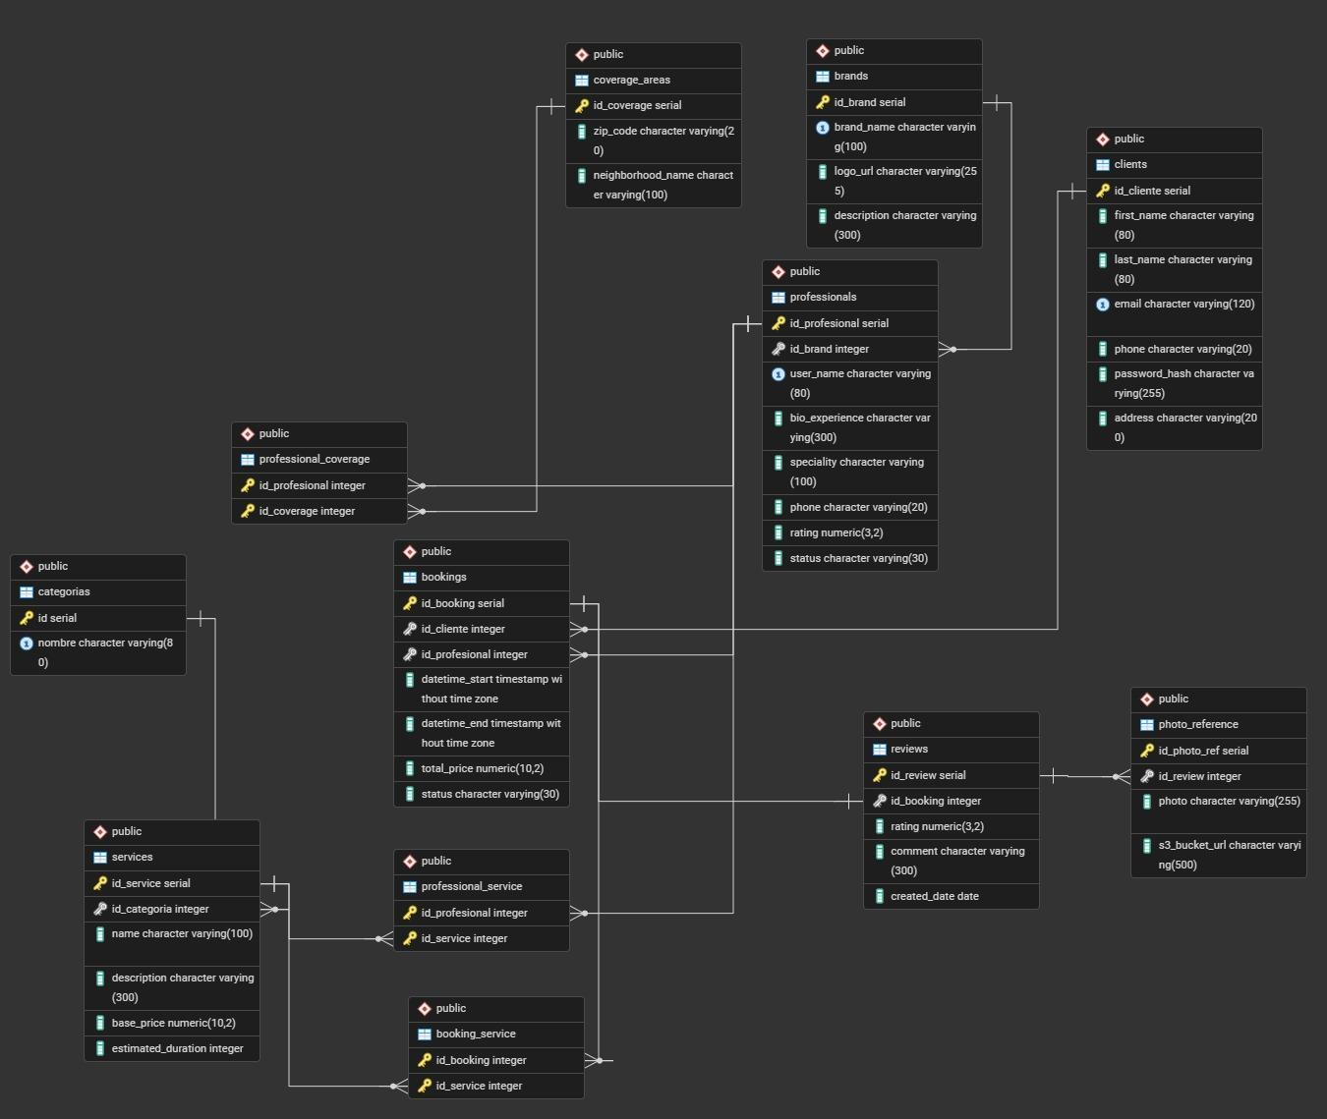

1.4 Diccionario de Datos
Entidad / Tabla 1: Booking
Tabla | Campo | Tipo de dato | Restricciones | Propósito / Descripción
booking | id_booking | SERIAL | PK • NOT NULL | Identificador único de la reserva.
 | id_cliente | INT | FK • NOT NULL | Llave foránea que relaciona la reserva con el cliente que la hace.
 | total_price | DECIMAL(10,2) | NOT NULL | Precio total calculado para la reserva.
 | datetime_start | TIMESTAMP | NOT NULL | Fecha y hora de inicio del servicio.
 | datetime_end | TIMESTAMP | NOT NULL | Fecha y hora de finalización.
 | status | VARCHAR(20) | NOT NULL | Estado actual de la reserva (ej. pendiente, completada).

Entidad / Tabla 2: Cliente
Tabla | Campo | Tipo de dato | Restricciones | Propósito / Descripción
client | id_cliente | SERIAL | PK • NOT NULL | Identificador único del cliente.
 | first_name | VARCHAR(50) | NOT NULL | Primer nombre del cliente.
 | last_name | VARCHAR(50) | NOT NULL | Apellido del cliente.
 | email | VARCHAR(100) | UNIQUE • NOT NULL | Correo electrónico de contacto.
 | phone | VARCHAR(20) | NOT NULL | Número de teléfono móvil o fijo.
 | password_hash | VARCHAR(255) | NOT NULL | Contraseña encriptada del usuario.
 | address | VARCHAR(255) | NULL | Dirección física de residencia.

Entidad / Tabla 3: Review
Tabla | Campo | Tipo de dato | Restricciones | Propósito / Descripción
review | id_review | SERIAL | PK • NOT NULL | Identificador único de la reseña.
 | id_booking | INT | FK • UNIQUE | Relación 1:1 con la reserva evaluada.
 | created_date | TIMESTAMP | DEFAULT NOW() | Fecha en la que se generó la reseña.
 | comment | TEXT | NULL | Comentario descriptivo dejado por el usuario.
 | rating | DECIMAL(3,2) | NOT NULL | Puntuación numérica asignada.

Entidad / Tabla 4: Brand
Tabla | Campo | Tipo de dato | Restricciones | Propósito / Descripción
brand | id_brand | SERIAL | PK • NOT NULL | Identificador único de la marca.
 | brand_name | VARCHAR(100) | NOT NULL | Nombre comercial de la marca.
 | logo_url | VARCHAR(255) | NULL | URL donde se aloja el logotipo.
 | description | TEXT | NULL | Detalles e información de la marca.
 | rating | DECIMAL(3,2) | NOT NULL | Puntuación numérica asignada.
Entidad / Tabla 5: Photo Reference
Tabla | Campo | Tipo de dato | Restricciones | Propósito / Descripción
photo_ref | id_photo_ref | SERIAL | PK • NOT NULL | Identificador único de la referencia visual.
 | id_review | INT | FK • NOT NULL | Relación N:1 vinculando fotos a una reseña.
 | photo | VARCHAR(255) | NOT NULL | Nombre o ruta local del archivo.
 | s3_bucket_url | VARCHAR(255) | NOT NULL | URL de almacenamiento en la nube (corregido de s3_bucked_url).
 | rating | DECIMAL(3,2) | NOT NULL | Puntuación numérica asignada.
Entidad / Tabla 6: Professional
Tabla | Campo | Tipo de dato | Restricciones | Propósito / Descripción
profesional | id_profesional | SERIAL | PK • NOT NULL | Identificador único del profesional.
 | id_brand | INT | FK | Relación 1:M con la marca que lo patrocina.
 | user_name | VARCHAR(50) | UNIQUE • NOT NULL | Nombre de usuario en la plataforma.
 | bio_experience | TEXT | NULL | Biografía y resumen de experiencia.
 | status | VARCHAR(20) | NOT NULL | Estado de disponibilidad.
 | phone | VARCHAR(20) | NOT NULL | Número de contacto del profesional.
 | rating | DECIMAL(3,2) | NULL | Puntuación global del profesional.
 | speciality | VARCHAR(100) | NOT NULL | Área principal de especialización.
Entidad / Tabla 7: Service
Tabla | Campo | Tipo de dato | Restricciones | Propósito / Descripción
service | id_service | SERIAL | PK • NOT NULL | Identificador del servicio ofrecido.
 | estimated_dur | INT | NOT NULL | Duración estimada (ej. en minutos).
 | description | TEXT | NULL | Detalle de lo que incluye el servicio.
 | base_price | DECIMAL(10,2) | NOT NULL | Precio base desde el cual parte el servicio.
 | status | VARCHAR(20) | NOT NULL | Estado de disponibilidad.
 | phone | VARCHAR(20) | NOT NULL | Número de contacto del profesional.
 | rating | DECIMAL(3,2) | NULL | Puntuación global del profesional.
 | speciality | VARCHAR(100) | NOT NULL | Área principal de especialización.
Entidad / Tabla 8: Coverage Area
Tabla | Campo | Tipo de dato | Restricciones | Propósito / Descripción
coverage | id_coverage | SERIAL | PK • NOT NULL | Identificador del área de cobertura.
 | zip_code | VARCHAR(20) | NOT NULL | Código postal abarcado.
 | neighborhood | VARCHAR(100) | NOT NULL | Nombre del barrio o sector.
 | base_price | DECIMAL(10,2) | NOT NULL | Precio base desde el cual parte el servicio.
 | status | VARCHAR(20) | NOT NULL | Estado de disponibilidad.
 | phone | VARCHAR(20) | NOT NULL | Número de contacto del profesional.
 | rating | DECIMAL(3,2) | NULL | Puntuación global del profesional.
 | speciality | VARCHAR(100) | NOT NULL | Área principal de especialización.

Entidad / Tabla 9: Categoría
Tabla | Campo | Tipo de dato | Restricciones | Propósito / Descripción
categoria | id_categoria | SERIAL | PK • NOT NULL | Identificador único de la categoría.
 | id_service | INT | FK • NOT NULL | Relación 1:M desde Servicio a Categoría.
 | nombre | VARCHAR(100) | NOT NULL | Nombre descriptivo de la categoría.
 | base_price | DECIMAL(10,2) | NOT NULL | Precio base desde el cual parte el servicio.
 | status | VARCHAR(20) | NOT NULL | Estado de disponibilidad.
 | phone | VARCHAR(20) | NOT NULL | Número de contacto del profesional.
 | rating | DECIMAL(3,2) | NULL | Puntuación global del profesional.
 | speciality | VARCHAR(100) | NOT NULL | Área principal de especialización.

1.5 Tabla de Restricciones
Documenta todas las restricciones (constraints) definidas en la base de datos. Incluye al menos una de cada tipo cuando aplique:
1.5 Tabla de Restricciones
Tabla | Columna | Restricción | Descripción
clients | id_cliente | PRIMARY KEY | Identificador único de cada cliente.
 | first_name | NOT NULL | El nombre del cliente es obligatorio.
 | last_name | NOT NULL | El apellido del cliente es obligatorio.
 | email | UNIQUE | No puede existir más de un cliente con el mismo correo electrónico.
 | email | CHECK (email LIKE '%@%') | El correo electrónico debe contener el carácter '@'.
 | email | NOT NULL | El correo electrónico es obligatorio.
 | phone | NOT NULL | El número telefónico es obligatorio.
 | password_hash | NOT NULL | La contraseña encriptada no puede ser nula.
brands | id_brand | PRIMARY KEY | Identificador único de la marca.
 | brand_name | UNIQUE | No puede existir más de una marca con el mismo nombre.
 | brand_name | NOT NULL | El nombre de la marca es obligatorio.
coverage_areas | id_coverage | PRIMARY KEY | Identificador único del área de cobertura.
 | zip_code | NOT NULL | El código postal es obligatorio.
 | neighborhood_name | NOT NULL | El nombre del barrio es obligatorio.
categorias | id | PRIMARY KEY | Identificador único de la categoría.
 | nombre | UNIQUE | No puede existir más de una categoría con el mismo nombre.
 | nombre | NOT NULL | El nombre de la categoría es obligatorio.
professionals | id_profesional | PRIMARY KEY | Identificador único del profesional.
 | id_brand | FOREIGN KEY | Relaciona el profesional con una marca existente.
 | id_brand | NOT NULL | Todo profesional debe pertenecer a una marca.
 | user_name | UNIQUE | No pueden existir nombres de usuario repetidos.
 | user_name | NOT NULL | El nombre de usuario es obligatorio.
 | rating | CHECK (rating BETWEEN 0 AND 5) | La calificación debe estar entre 0 y 5.
 | status | DEFAULT 'activo' | Si no se especifica, el profesional queda activo.
 | status | CHECK (status IN ('activo','inactivo','suspendido')) | Solo se permiten estados válidos.
 | status | NOT NULL | El estado del profesional es obligatorio.
services | id_service | PRIMARY KEY | Identificador único del servicio.
 | id_categoria | FOREIGN KEY | Relaciona el servicio con una categoría existente.
 | id_categoria | NOT NULL | Todo servicio debe pertenecer a una categoría.
 | name | NOT NULL | El nombre del servicio es obligatorio.
 | base_price | CHECK (base_price >= 0) | El precio base no puede ser negativo.
 | base_price | NOT NULL | El precio base es obligatorio.
 | estimated_duration | CHECK (estimated_duration > 0) | La duración estimada debe ser mayor a cero.
 | estimated_duration | NOT NULL | La duración estimada es obligatoria.
bookings | id_booking | PRIMARY KEY | Identificador único de la reserva.
 | id_cliente | FOREIGN KEY | Relaciona la reserva con un cliente existente.
 | id_cliente | NOT NULL | Toda reserva debe pertenecer a un cliente.
 | id_profesional | FOREIGN KEY | Relaciona la reserva con un profesional existente.
 | id_profesional | NOT NULL | Toda reserva debe tener un profesional asignado.
 | datetime_start | NOT NULL | La fecha de inicio es obligatoria.
 | datetime_end | NOT NULL | La fecha de finalización es obligatoria.
 | total_price | CHECK (total_price >= 0) | El valor total de la reserva no puede ser negativo.
 | total_price | NOT NULL | El precio total es obligatorio.
 | status | DEFAULT 'pendiente' | Si no se especifica, la reserva queda pendiente.
 | status | CHECK (status IN ('pendiente','confirmado','cancelado','completado')) | Solo se permiten estados válidos para la reserva.
 | status | NOT NULL | El estado de la reserva es obligatorio.
 | chk_fechas | CHECK (datetime_end > datetime_start) | La fecha final debe ser posterior a la fecha inicial.
booking_service | (id_booking, id_service) | PRIMARY KEY COMPUESTA | Evita duplicar relaciones reserva-servicio.
 | id_booking | FOREIGN KEY | Relaciona reservas con servicios.
 | id_service | FOREIGN KEY | Relaciona servicios con reservas.
professional_service | (id_profesional, id_service) | PRIMARY KEY COMPUESTA | Evita duplicar relaciones profesional-servicio.
 | id_profesional | FOREIGN KEY | Relaciona profesionales con servicios.
 | id_service | FOREIGN KEY | Relaciona servicios con profesionales.
professional_coverage | (id_profesional, id_coverage) | PRIMARY KEY COMPUESTA | Evita duplicar relaciones profesional-cobertura.
 | id_profesional | FOREIGN KEY | Relaciona profesionales con áreas de cobertura.
 | id_coverage | FOREIGN KEY | Relaciona áreas de cobertura con profesionales.
reviews | id_review | PRIMARY KEY | Identificador único de la reseña.
 | id_booking | UNIQUE | Una reserva solo puede tener una reseña.
 | id_booking | FOREIGN KEY | Relaciona la reseña con una reserva existente.
 | id_booking | NOT NULL | Toda reseña debe pertenecer a una reserva.
 | rating | CHECK (rating BETWEEN 0 AND 5) | La calificación debe estar entre 0 y 5.
 | rating | NOT NULL | La calificación es obligatoria.
 | created_date | DEFAULT CURRENT_DATE | Si no se especifica, toma la fecha actual.
 | created_date | NOT NULL | La fecha de creación es obligatoria.
photo_reference | id_photo_ref | PRIMARY KEY | Identificador único de la referencia fotográfica.
 | id_review | FOREIGN KEY | Relaciona la foto con una reseña existente.
 | id_review | NOT NULL | Toda foto debe estar asociada a una reseña.
 | s3_bucket_url | NOT NULL | La URL de almacenamiento en la nube es obligatoria.

1.6 Tabla de Llaves Foráneas — ON DELETE y ON UPDATE
Por cada FK del sistema, documenta el comportamiento elegido y justifica el motivo:
Tabla | Campo FK | → Referencia | ON DELETE | ON UPDATE | Justificación de negocio
Booking | Id_cliente | Client | RESTRICT | CASCADE | No se debería poder borrar un cliente si tiene reservas activas o no
Review | Id_booking | Booking | CASCADE | CASCADE | Si se borra una reserva no habra review, por lo tanto, no existiria la review
Photo_Reference | Id_review | Review | CASCADE | CASCADE | Si se borra una review no se debe guardar las fotos relacionadas
Profesional | Id_Brand | Brand | SET NULL | CASCADE | Si se elimina un patrocinador es mejor dejar el espacio como null en vez de no dejar
Categoria | Id_service | Servide | Cascade | Cascade | Si se borra una categoria, se deberian borrar todos los servicios asociados a ella
Prof_service | Id_proffesional | profesional | Cascade | Cascade | Si se borra el profesiona no se deberia guardar la relacion de este con el servicio
Prof_service | Id_service | Service | Cascade | Cascade | Si se borra el servicio no se deberia guardar la relacion de este con el profseional
Porf_cov | Id_coverage | Coverage_area | CASCADE | Cascade | Al borrar un area por x motivos, no se deberia guardar la relacion de esta con algun profesional
Prof_cov | Id_professional | Profesional | CASCADe | Cascade | Si se borra a un profesional no se deberia guardar su relacion con las areas donde hacia su trabajo
Booking_service | Id_booking | Booking | Cascade | Cascade | Sis e borra una reserva no se deberia guardar su relacion con el servicio
Bookign_service | Id_service | Service | Cascade | Cascade | Si se borra un servicio no se deberian guardar todas las reservas que tenia asociadas

1.7 Tabla de Endpoints de la API
Lista todos los endpoints de la API con su método HTTP, URL y descripción. Esto sirve como referencia rápida para quien evalúe el proyecto.

Método | URL | Descripción
GET | /api/bookings | Retorna todas las reservas
GET | /api/bookings/{id} | Retorna una reserva por id
POST | /api/bookings | Crea una nueva reserva
PUT | /api/bookings/{id} | Actualiza una reserva existente
DELETE | /api/bookings/{id} | Elimina una reserva
GET | /api/clients | Retorna todos los clientes
GET | /api/clients/{id} | Retorna un cliente por id
POST | /api/clients | Crea un nuevo cliente
PUT | /api/clients/{id} | Actualiza un cliente existente
DELETE | /api/clients/{id} | Elimina un cliente
POST | /api/photos | Sube una nueva foto asociada a una reserva
POST | /api/photos/consent | Otorga consentimiento para el uso de una foto
POST | /api/professionals | Registra un nuevo profesional
GET | /api/professionals | Retorna o busca profesionales (filtro por zona o categoría)
GET | /api/professionals/{professionalId}/services | Retorna la lista de servicios de un profesional
GET | /api/professionals/{professionalId}/history | Retorna el historial de servicios de un profesional
GET | /api/professionals/top-rated | Retorna los profesionales mejor calificados
GET | /api/reports/categorias | Retorna el reporte de categorías reservadas
POST | /api/reviews | Añade una nueva reseña a un servicio
GET | /api/reviews/professional/{professionalId}/average | Retorna la calificación promedio de un profesional
POST | /api/services | Crea un nuevo servicio básico

PARTE 2 · SISTEMA 50% de la nota del proyecto

API REST funcional puede ser en Spring Boot + JdbcTemplate pero no es obligatorio. Conectada a PostgreSQL. El sistema debe cubrir los siguientes requerimientos técnicos.

2.1 Requerimientos Técnicos
# | Requerimiento | Descripción | Pts
R1 | Base de datos relacional | Mínimo 4 tablas con llaves foráneas. Al menos una columna con CHECK, una con DEFAULT y una con UNIQUE. | 20 pts
R2 | CRUD completo | Al menos 2 entidades con los 4 endpoints REST: GET (lista), GET (por id), POST, PUT y DELETE. Códigos HTTP correctos (200, 201, 204, 404). | 30 pts
R3 | Subconsulta | Al menos 1 endpoint que use una subconsulta en el WHERE, FROM o SELECT. Debe tener propósito real (ej: productos con precio mayor al promedio). | 20 pts
R4 | Vista (VIEW) | Al menos 1 vista en PostgreSQL que simplifique una consulta con JOIN. Usarla desde un endpoint de la API. | 15 pts
R5 | Requerimientos funcionales | Al menos 4 funcionalidades propias del dominio del sistema, documentadas en el README. | 15 pts

✓ Los 100 pts internos de la Parte 2 se convierten al 50% de la nota del proyecto.
Un requerimiento no implementado = 0 pts en ese ítem. Implementación parcial = hasta el 50% del ítem.

Los requerimientos funcionales deben quedar documentados en el README del repositorio.

PARTE 3 · GITHUB 25% de la nota del proyecto

El repositorio es la evidencia del trabajo. Se evalúa organización, documentación y que el historial refleje trabajo real durante las 3 semanas.

3.1 Estructura del Repositorio
● README.md completo (ver sección 3.2)
● Carpeta /sql/ con el script de creación de tablas, vista y datos de prueba
● Proyecto Spring Boot u otro tipo con el código fuente de la API
● .gitignore adecuado (excluir /target, archivos .class, credenciales)

3.2 README.md — Contenido Mínimo
Sección | Qué debe incluir
Descripción | 2-3 oraciones: qué hace el sistema y quiénes lo usan
Integrantes | Nombres del grupo
Requisitos previos | Java 17, PostgreSQL, VS Code o IntelliJ
Instalación | Pasos: clonar → cargar SQL → configurar application.properties → mvnw.cmd spring-boot:run
Diagrama ER | Imagen o enlace al diagrama de la base de datos
Endpoints | Tabla con método, URL y descripción de cada endpoint
Requerimientos funcionales | Lista de las 4+ funcionalidades implementadas

3.3 Comentarios en el Código SQL
La subconsulta y la vista deben tener comentarios que expliquen su propósito y lógica:
Ejemplo de vista bien comentada:
-- VISTA: resumen_ventas_por_categoria
-- Combina las tablas ventas, detalle_venta y categorias.
-- Muestra el total vendido y el número de transacciones por categoría.
-- Usada en el endpoint GET /reportes/ventas-categoria.

3.4 Historial de Commits
● Mensajes descriptivos (no 'cambios', 'fix', 'subiendo')
● Todos los integrantes del grupo deben tener commits

⚠ Un repositorio con un solo commit el día de la entrega = 0 pts en esta parte.

Rúbrica de Evaluación
Componente | Peso | Nota máxima
Parte 1 — Documentación | 25% | 2.5
Parte 2 — Sistema | 50% | 5.0
Parte 3 — GitHub | 25% | 2.5
TOTAL | 100% | 10.0

Forma de Entrega
● Enviar el enlace al repositorio de GitHub y el documento en Word con la documentación por la plataforma del curso antes del 1 de junio a las 11:59 PM
● El repositorio debe ser público o tener acceso al profesor al momento de la entrega

⚠ Política de integridad académica
El uso de herramientas de IA está permitido como apoyo, pero el grupo debe entender y poder explicar cada parte del proyecto. Durante la revisión el profesor puede preguntar sobre cualquier sección del código o la documentación.

